Масс-спектрометрия с матрично-активированной лазерной десорбцией/ионизацией при определении пластификатора на основе полиметиленнафталинсульфонатов в строительных материалах
Краснова Татьяна Александровна
Аспирант
Владимирский государственный университет им. А. Г. и Н. Г. Столетовых,
факультет химии и экологии, Владимир, Россия
E-mail: krasnova-ta@mail.ru

Модификация строительных материалов на основе портландцемента посредство специальных химических добавок стала неотъемлемой часть. их производства. Одним из наиболее распространенных модификаторов бетона является смесь олигомеров полиметиленнафталинсульфонатов – пластификатор С-3.
На данный момент остается открытым вопрос об определении модификатора в изготовленном бетоне. С учетом действующих рекомендаций, запрещающих использование каких-либо добавок кроме пластификатора С-3 при производстве материалов для транспортного и гидротехнического строительства, при возникновении претензий к готовому бетону в теле конструкции существует необходимость определения типа и природы пластификатора, использованного при изготовлении данного строительного материала.
Рассмотрена возможность применения масс-спектрометрии с матрично-активированной лазерной диссоциацией/ионизацией в сочетании с времяпролетным масс-анализатором (MALDI-TOF) для установления присутствия олигомеров полиметиленнафталинсульфоната (ПМНС) в готовом строительном материале.
Показано применение метода MALDI-TOF для определения смеси олигомеров ПМНС в водно-ацетонитрильных вытяжках из бетона в диапазоне масс от 400 Da до 6000 Da.
Использовали MALDI-TOF масс-спектрометр Autoflex III smartbeam (Bruker). Для определения использовалась протонированная форма олигомера – полиметиленнафталинсульфокислота. Для повышения разрешающей способности использовали режим работы с рефлектроном, основные параметры анализа: используется ультрафиолетовый азотный лазер с длиной волны 337 нм, с длиной импульса 3 нс и мощностью лазерного излучения в диапазоне 10⁶ – 10⁷ Вт/см².
Изучены спектры, полученные при применении α-циано-4-гидроксикоричной кислоты, 2,5-дигидроксибензойная кислота, синапиновой кислоты в качестве матриц.
Установлено предпочтительное применение α-циано-4-гидроксикоричной кислоты в качестве матрицы в связи с наличием в масс-спектрах пиков последовательности ионов олигомеров с n= 2 – 7.
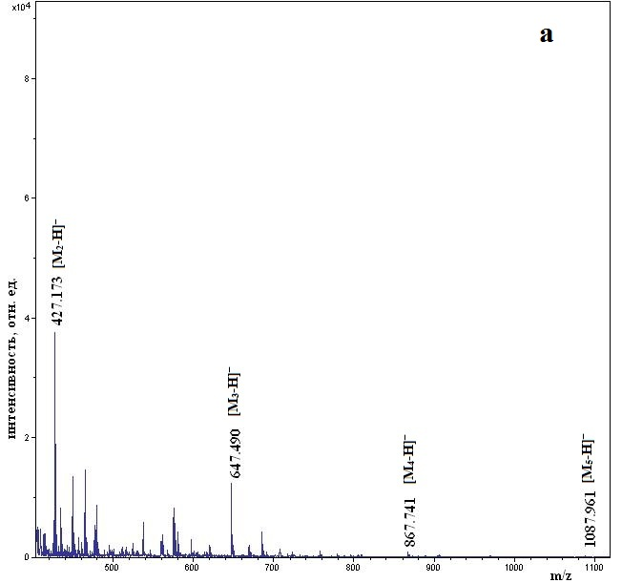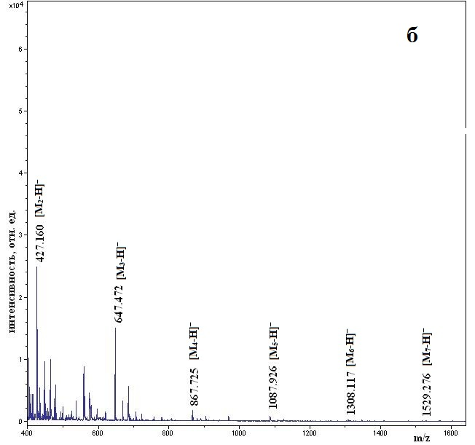
Масс-спектры вытяжек ПМНС при использовании α-циано-4-гидроксикоричной кислоты и начальном содержании пластификатора С-3 в бетоне 0,6 % (а) и 0,9% (б) от массы портландцемента
Продолжается изучение влияния матрицы, способа приготовления вытяжек и их соотношения на определение модификатора в бетоне.

